**BUFFET DE CLUB**

**DEPORTIVO**

**ALUMNOS:**

Bertolini Valentín

Di Lacio Lautaro

Benitez Gabriel

**DIVISIÓN:**

 5°2° Turno Mañana “Computación”

**PROFESORA:**

 Sandra Daujan

**CICLO LECTIVO 2019**

**INDICE**

1. Logo e Historia……………………………………………...…......….Pág. 3

2. Objetivos y Sub-Objetivos…………………………………………..… Pág. 4

Documentos Comerciales…………………………………………..…. Pág. 11

3. Circuito 1 ……………………………………………………………. Pág. 11

4. Cursograma 1…………………………………………………………..Pág. 13

5. Circuito 2……………………………………………………………... Pág. 14

6. Cursograma  2……………………………………….…...………...… Pág. 15

7. Circuito 3…………………………………………………...………… Pág. 16

8. Cursograma  3…………………………………………….…..………. Pág. 17

9. Circuito 4……………………………………………..…….………. Pág. 18

10. Cursograma 4…………………………………………….…...……. Pág. 19

11. Circuito 5…………………………………………………….…..… Pág. 20

12. Cursograma  5………………………………………………..……. Pág. 20

 13. Circuito 6…………………………………………………….…..… Pág. 21

14. Cursograma  6………………………………………………..……. Pág. 21

15. Circuito 7……………………………………………..……….…..… Pág. 22

16. Cursograma  7………………………………………………..……. Pág. 22

17. Circuito 8……………………………………………..……….…..… Pág. 23

18. Cursograma  8……………………………………...…………..……. Pág. 24

19. Diagrama de flujo…………………………………………………. Pág. 25

20. Base De Datos...………....................................................................... Pág. 47

21. Diccionario de datos……………………………………………….. Pág. 48

**LOGO**



**HISTORIA**

Fundada  junto con el club deportivo "*El Estudiantil Porteño*" en 2005 , *La Cantina de Muscio*, ubicada en el barrio de Boedo, es un buffet característico originalmente por su kiosco. Nombrado por los socios del club como *"Lo De Muscio"*, fue agrandándose y enriqueciéndose con el paso del tiempo hasta tener servicio de comidas, contando con una variedad de platos deliciosos, servicio al cliente y mesas para disfrutar de la comida y además un servicio de alquiler del salón para eventos.

**OBJETIVOS Y SUB-OBJETIVOS**

**OBJETIVO:**

* Administrar y gestionar buffet de club deportivo.

**SUB-OBJETIVOS:**

* Administrar y gestionar servicio de comida y kiosco.
* Administrar mesas y menús diarios.
* Brindar venta corriente de los productos a los socios.
* Gestionar cuenta corrientes y control de sus pagos.
* Controlar y administrar stock y pago a proveedores.
* Contabilizar caja diaria y mensual.
* Administrar y gestionar alquiler de salón para eventos.

**DOCUMENTOS COMERCIALES:**

**COMADA:**

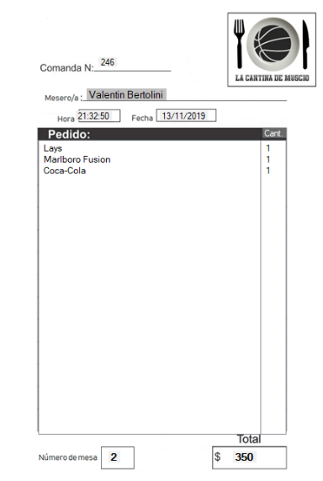

**TICKET DE FACTURA:**

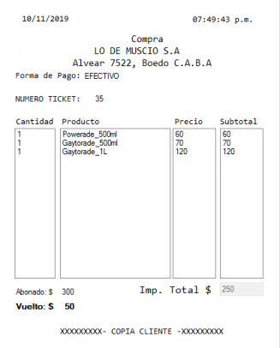

**DOCUMENTO DE RECLAMO:**

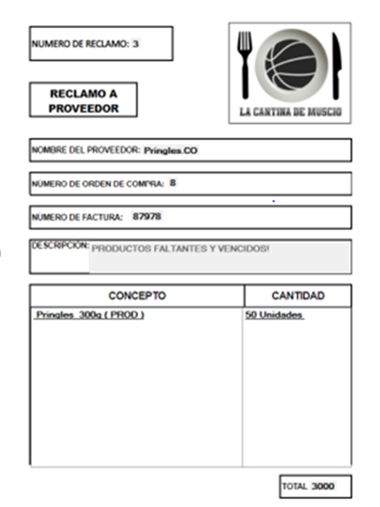

**ORDEN DE COMPRA:**

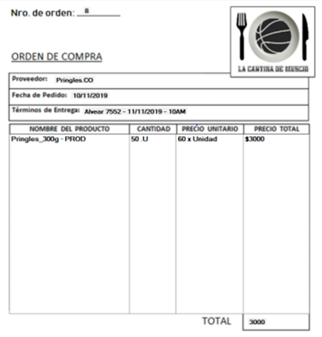

**COMPROBANTE DE RESERVA:**

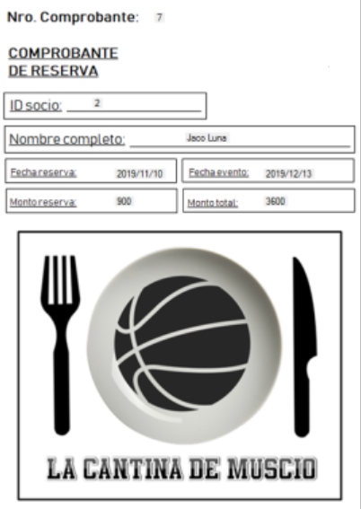

**AUTORIZACION MENOR DE EDAD:**

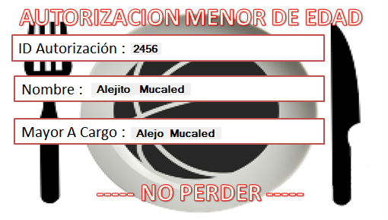

**RECIBO:**

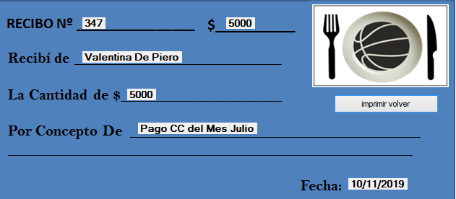

**CHEQUE:**

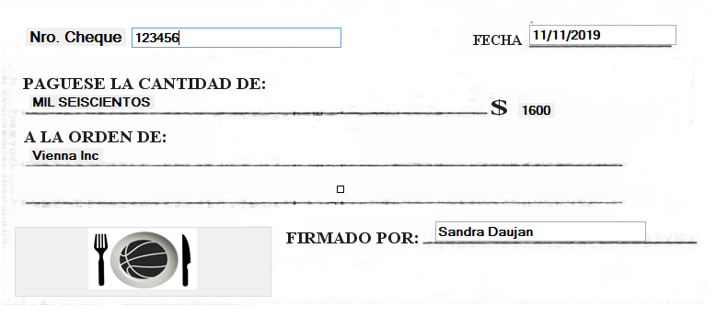

**CIRCUITOS**

* 1. **CIRCUITO DE SERVICIO DE COMIDAS:**

**CLIENTE:**

1) Realiza pedido.

**MOSTRADOR:**

 2) Verifica stock.

3) Si no hay stock se cancela la operación informando al cliente.

4) Si hay stock se verifica si el cliente está sentado en una mesa, en este caso se modifica el estado de esta, indicando que está ocupada.

5) Se verifica si se quiere pagar con cuenta corriente, en éste caso se solicita información sobre la cuenta corriente o la autorizaron.

**CLIENTE:**

6) Brinda información de cuenta o de su autorización (dependiendo de si es menor o no)

**MOSTRADOR:**

7) Verifica que el cliente no tenga deudas o que no haya sobrepasado el monto que se le asigno (en caso de ser menor de edad), si esta condición se cumple se cancela la operación informándole al cliente. En caso contrario se procede con la operación.

8) Informa monto a pagar al cliente.

**CLIENTE:**

9) Realiza el pago del monto.

**MOSTRADOR:**

10) Genera el ticket factura (original al cliente y la copia se almacena).

11) Genera la comanda y la envía a cocina.

**COCINA:**

12) Recibe comanda.

**DEPOSITO:**

13) Brinda mercadería necesaria y la envía a la cocina.

**COCINA:**

14) Elabora el pedido y lo envía a cliente.

**CLIENTE:**

15) Recibe su pedido.

**MOSTRADOR:**

16) Registra el pago

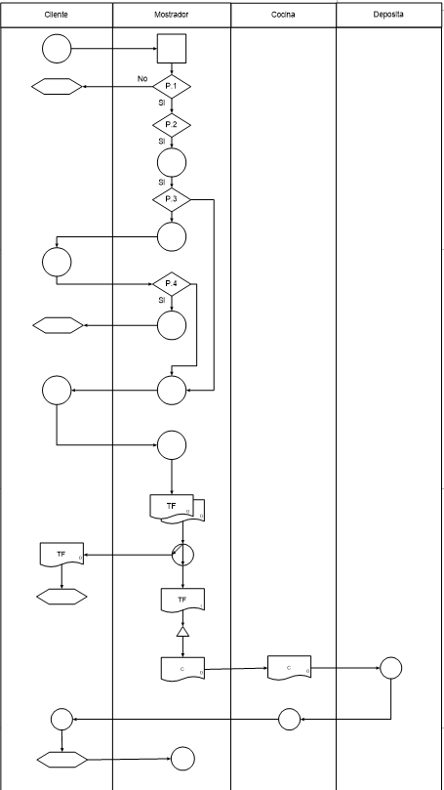

DEPOSITO

MOSTRADOR

COCINA

CLIENTE



* 1. **CIRCUITO DE KIOSKO:**

**CLIENTE:**

1) Realiza pedido en el mostrador.

**MOSTRADOR**

2) Recibe información y controla stock.

3) Si no hay stock, se le informa al cliente.

4) En el caso de que haya, se le informa al cliente si quiere pagar con cuenta corriente.

5) Si se desea pagar con cuenta corriente se solicita tarjeta de socio

6) En caso de que el cliente no quiera pagar con cuenta corriente paga en efectivo.

**CLIENTE**:

7) Brinda tarjeta socio al pagar con cuenta corriente.

**MOSTRADOR**:

8) Controla y verifica tarjeta socio para verificar que es mayor.

9) En caso de que no sea mayor se solicita tarjeta de autorización del menor y se verifica que

No haya sobrepasado el monto asignado

10) En caso de que sea mayor se registra el pago, al igual que si se pagara en efectivo.

11) Se emite un ticket de factura por duplicado, enviando el original al cliente y el duplicado se archiva.

**CLIENTE**:

12) Recibe el ticket de factura original.

**MOSTRADOR**:

13) Descuenta stock de los productos vendidos.

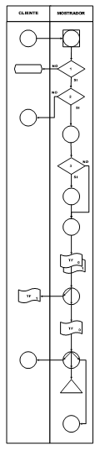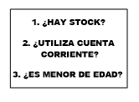

* 1. **CIRCUITO DE CONTRATACIÓN DE SALON:**

**CLIENTE**

1) Solicita el alquiler del salón para un evento (LE DA FECHA DESEADA Y DATOS SOLICITADOS)

**MOSTRADOR**

2) Recibe la solicitud del cliente y se la envía a administración

**ADMNISTRACIÓN**

3) Confirma la solicitud del cliente y se la envía devuelta a administración.

**MOSTRADOR**

4) Recibe la autorización de parte de administración y le envía a cliente el monto a pagar.

**CLIENTE**

5) Se informa del monto a pagar por el alquiler del salón.

6) Reserva el salón y se lo comunica a mostrador.

**MOSTRADOR**

7) Genera un recibo para registrar el pago y la reserva del salón.

**CLIENTE**

8) Paga una parte del monto total para el alquiler del salón.

**MOSTRADOR**

9) Recibe el pago realizado por el cliente.

**CLIENTE**

10) Paga lo faltante del monto total al lapso de unos días después antes del evento.

**MOSTRADOR**

11) Recibe el pago efectuado por el cliente.

12) Se genera la factura como comprobante de pago para el alquiler del salón envidándole la original al cliente y la copia a administración (archivándose).

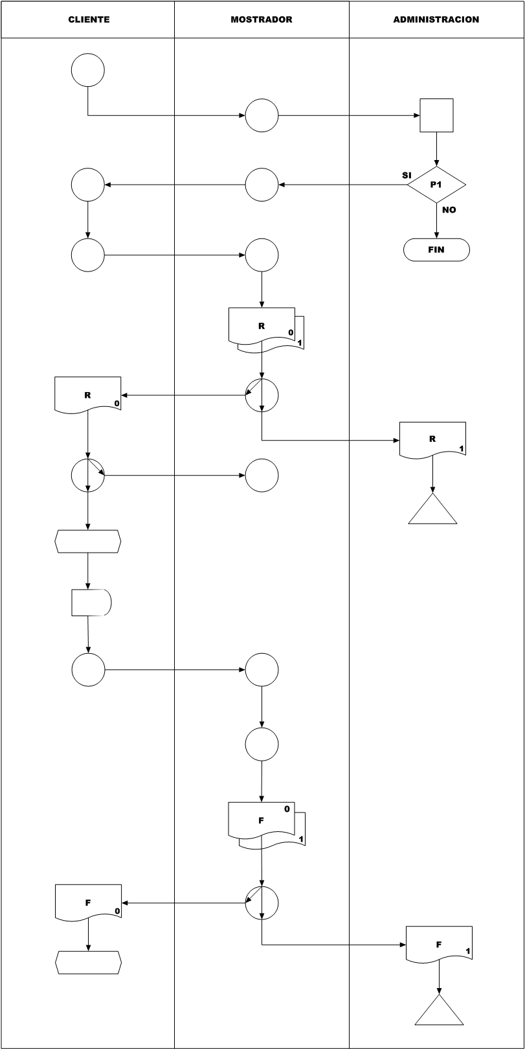

CAJA

Referencias:

P1: Sin hay evento en fecha indicada?

R: Recibo

F:Factura

* 1. **CANCELACION DE PAGO:**

**CLIENTE:**

1) Se acerca a mostrador y entrega comprobante de reserva.

**MOSTRADOR:**

2) Recibe comprobante de reserva.

3) Verifica comprobante de reserva.

4) Si se entrega en fecha tardía se cancela la operación y se le avisa al cliente.

5) En caso de que este no suceda se procesa información.

**CLIENTE:**

6) Recibe información y paga lo restante de la reserva.

**MOSTRADOR:**

7) Recibe pago y genera una factura con copia, archivando la copia y entregando la original al cliente.

**CLIENTE:**

8) Recibe factura original.

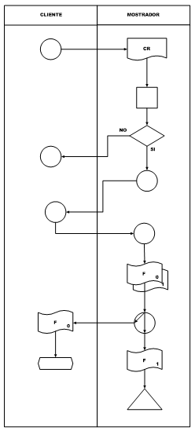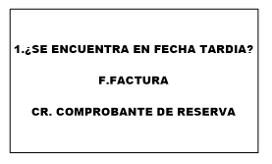

* 1. **CIRCUITO DE ORDEN DE COMPRA A PROVEEDOR:**

**DEPOSITO:**

1) Detecta falta de stock.

2) Emite solicitud de compra por duplicado. Envía a compras el original y archiva el duplicado.

**COMPRAS:**

3) Recibe solicitud de compras, elige el proveedor adecuado y emite Orden de compras por duplicado archivando la copia y enviando la original al proveedor.

**PROVEEDOR:**

4) Recibe la Orden De Compra original.

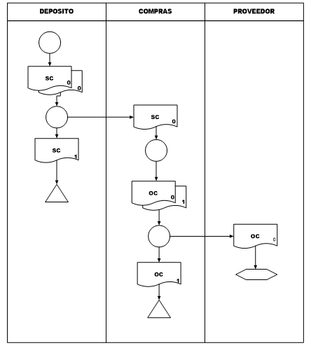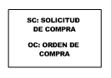

* 1. **CIRCUITO DE RECEPCION DE MERCADERIA:**

**PROVEEDOR**

1) Envía productos con un remito y factura a deposito

**DEPOSITO:**

2) Se revisan los productos (calidad y cantidad). Si hay inconvenientes se rechazan los productos notificando al proveedor al respecto.

3) Se registran los productos y los gastos realizados de la compra realizada.

5) Se archiva el remito y se envía la factura del proveedor a Caja.

**CAJA:**

6) Recibe la factura del proveedor.

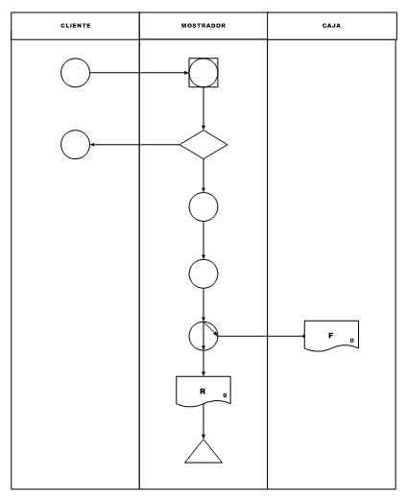|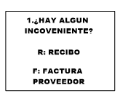

* 1. **CIRCUITO DE PAGO A PROVEEDOR:**

**CAJA**:

1)  Documentos del proveedor recibidos del depósito.

2)  Se efectúa el cheque contra banco.

3)  Se registra la salida del dinero y se almacena la factura del proveedor.

4)  Se entrega el cheque al proveedor.

**PROVEEDOR:**

5) Recibe el cheque.

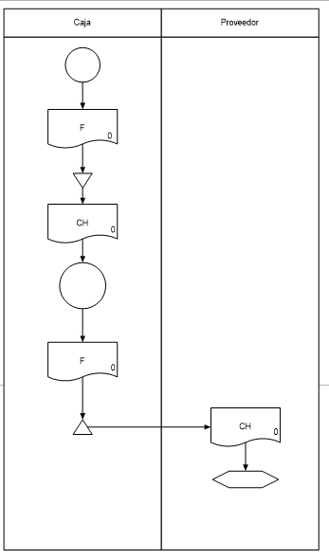

* 1. **CIRCUITO DE PAGO CUENTA CORRIENTE:**

**CLIENTE**

1) Solicita el monto a pagar.

**ADMINISTRACION**

2) Calcula el total a pagar.

**MOSTRADOR**

3) Elabora un ticket factura por duplicado, le entrega el original al cliente y envía la copia a administración.

**CLIENTE**

4) Efectiviza el monto a pagar.

**MOSTRADOR**

5) Registra el pago.

**ADMINISTRACION**

6) Archiva el la copia del ticket factura

**CAJA**

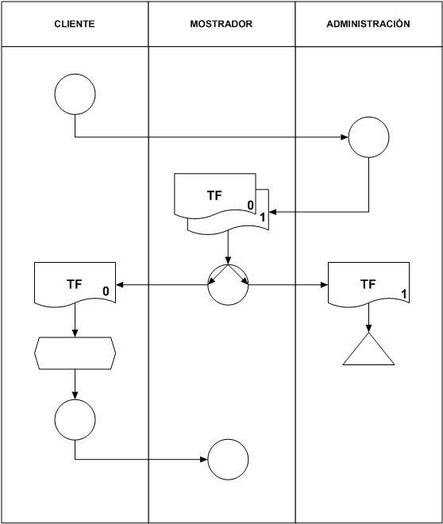

Referencias:

TF: Ticket Factura

**DIAGRAMA DE FLUJO DE DATOS**

**CONTEXTO SISTEMA DE BUFFET DE CLUB DEPORTIVO:**

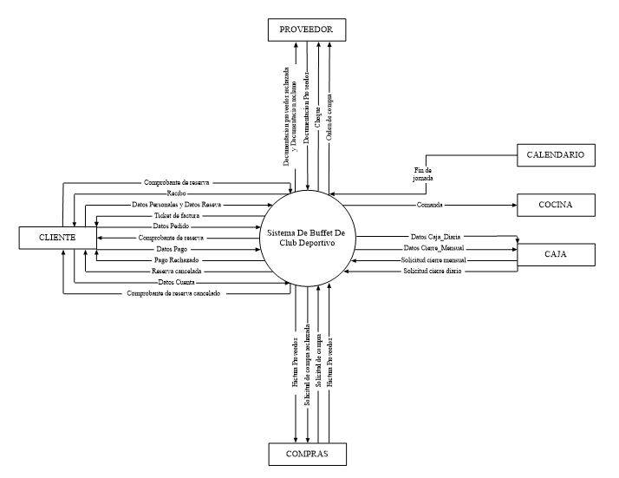

**GENERAR COMANDA DE COMIDA:**

El cliente decide consumir alguna comida/producto y envía los datos del pedido.

*Se verifica si el pedido es para llevar. En caso de que no sea para llevar, no se cambia el estado de ninguna mesa y se prosigue con la operación. En caso de que si sea para llevar, se actualiza el estado de la mesa seleccionada.

*Se verifica el stock del pedido solicitado. Si no se encuentra stock se rechaza el pedido y se le informa al cliente. En caso contrario se descuenta el stock de los productos solicitados.

*Se confecciona la comanda, se registran los datos del mismo y se la envía a cocina.

**NIVEL 1 - GENERAR COMANDA DE COMIDA:**

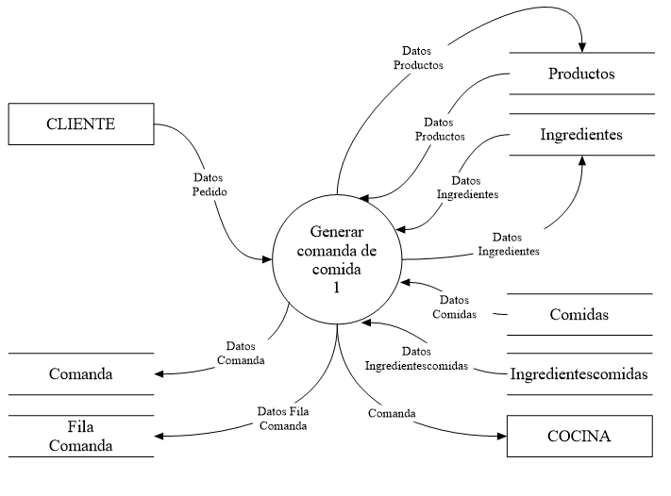

**NIVEL 2 - GENERAR COMANDA DE COMIDA - BURBUJA 1:**

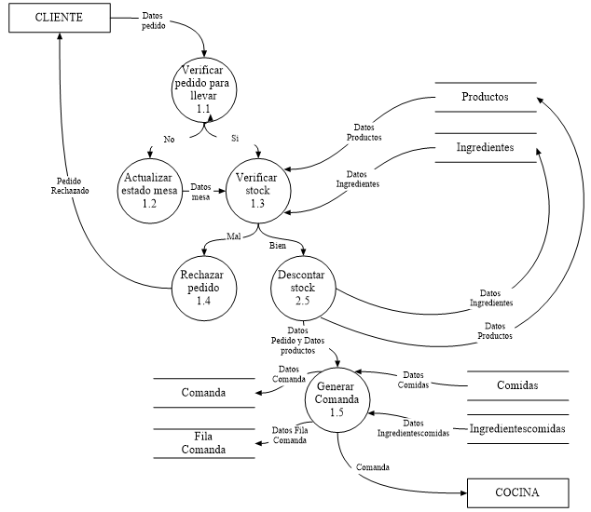

**GESTIONAR PAGO DE COMIDA:**

El cliente decide pagar los productos, enviando los datos del pago.

*Se verifica la forma de pago del mismo. En caso de que el pago sea con cuenta corriente, se verifica la información del cliente entregando su carnet de socio y comprobar que no posea ninguna deuda.

En caso de algún inconveniente se rechaza la operación y se le informa al cliente.

*Si está todo bien se registra el pago como cuenta corriente. En caso de que el pago sea en efectivo, se registra como pago normal.

*En ambos casos se actualiza el estado de la mesa si el pedido es para llevar.

*Se genera el ticket de factura se almacenan los datos del mismo y se lo entrega al cliente.

**NIVEL 2 - GESTIONAR PAGO DE COMIDA:**

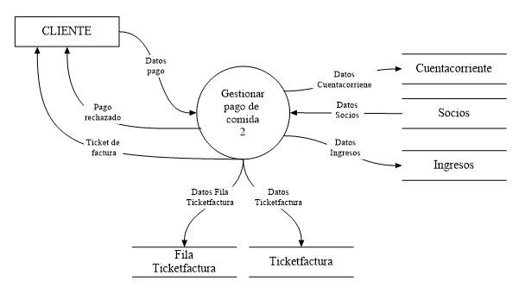

**NIVEL 2 - GESTIONAR PAGO DE COMIDA BURBUJA 2:**

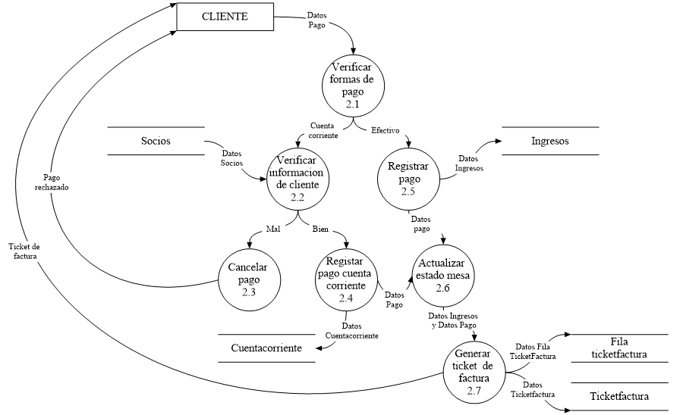

**GESTIONAR SERVICIO DE KIOKO:**

El cliente decide consumir producto y envía los datos del pedido.

*Se verifica el stock del pedido solicitado.

Si no se encuentra stock se rechaza el pedido y se le informa al cliente. En caso contrario se prosigue con la operación.

*Se verifica la forma de pago del mismo. En caso de que el pago sea con cuenta corriente, se verifica los datos del cliente ya sea un socio o el menor autorizado.

*Se verifica la informacion del cliente en caso de algún inconveniente se rechaza la operación y se le informa al cliente.

*Si está todo bien se registra el pago como cuenta corriente. En caso de que el pago sea en efectivo, se registra como pago normal y se prosigue con la operación.

*Se descuenta el stock de los productos solicitados.

*Se genera el ticket de factura se almacenan los datos del mismo y se lo entrega al cliente.

**NIVEL 2 - GESTIONAR SERVICIO DE KIOKO:**

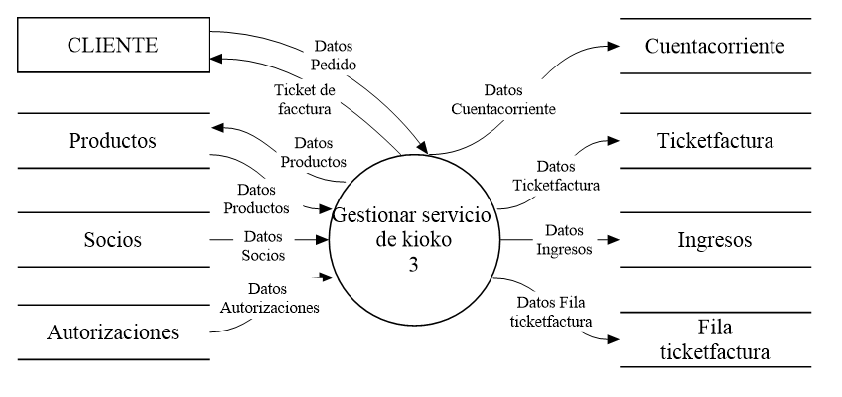

**NIVEL 2 - GESTIONAR SERVICIO DE KIOKO BURBUJA 3:**

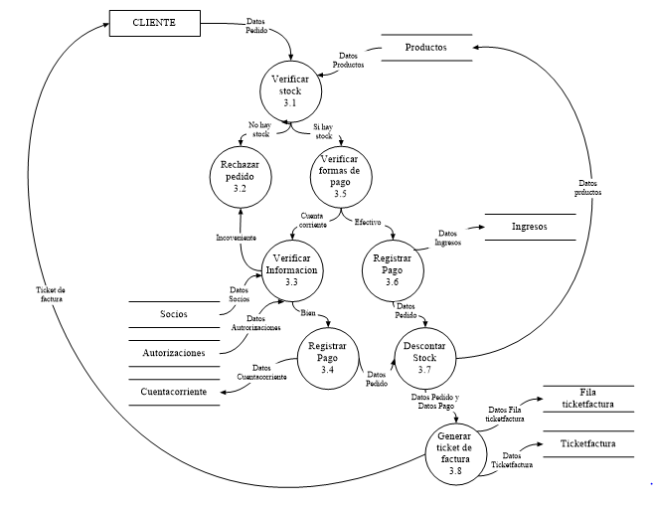

**GESTIONAR RESERVA DEL SALON:**

El cliente pide reservar el salón brindando sus datos personales y los datos de la reserva del salón.

*Se verifica la información del socio, como de la reserva y en caso de algún inconveniente se cancela la reserva. En caso contrario se verifica la disponibilidad del salón y se prosigue con la operación.

*Se calcula el monto a pagar de la reserva.

*Se registra la reserva del salón.

*Se genera el comprobante de reserva, registrando sus datos y enviándoselo al cliente.

**NIVEL 1 - GESTIONAR RESERVA DEL SALON:**

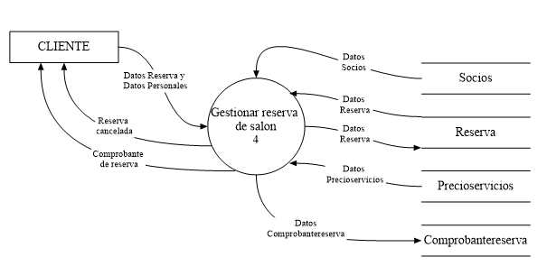

**NIVEL 2 - GESTIONAR RESERVA DEL SALON - BURBUJA 4:**

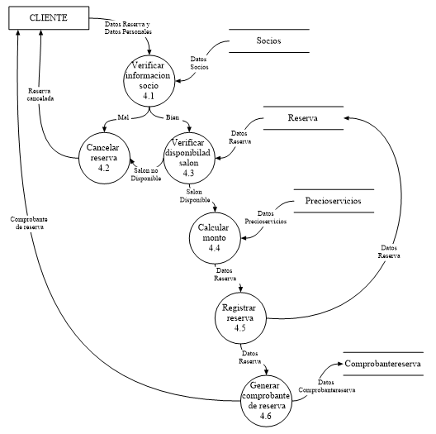

**PROCESAR CANCELACION DE PAGO DEL SALON:**

El cliente tiene que pagar la cancelación de pago del salón y entrega el comprobante de reserva.

*Se verifica el comprobante de reserva, en caso de que el pago sea tarde a la fecha que ya se encontraba pautada se cancela el comprobante, se registran los datos y se le entrega el comprobante cancelado al cliente. En caso de que el pago sea a fecha, se cambia el estado de pago.

*Se modifica el estado de pago de la reserva de salón a pagada.

*Se efectúa el recibo, registrándose los datos del mismo y se lo entrega al cliente.

**NIVEL 1 - PROCESAR CANCELACION DE PAGO DEL SALON:**

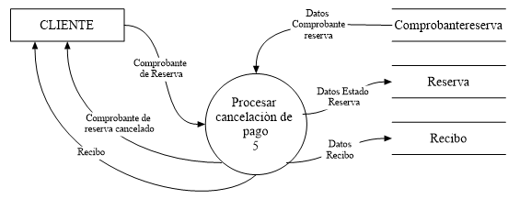

**NIVEL 2 - PROCESAR CANCELACION DE PAGO DEL SALON -BURUBUJA 5:**

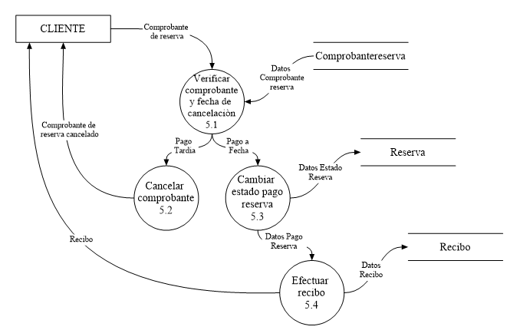

**GESTIONAR PAGO DE CUENTA CORRIENTE:**

El cliente decide pagar la cuenta corriente brindando los datos de su cuenta.

*Se calcula el monto a pagar de la cuenta corriente del socio.

*Se cambia el estado del socio a no deudor

*Se genera el recibo entregándoselo al cliente y registrando sus datos.

El cliente decide pagar la cuenta corriente brindando los datos de su cuenta.

*Se calcula el monto a pagar de la cuenta corriente del socio.

*Se cambia el estado del socio a no deudor

*Se genera el recibo entregándoselo al cliente y registrando sus datos.

**NIVEL 1 - GESTIONAR PAGO DE CUENTA CORRIENTE:**

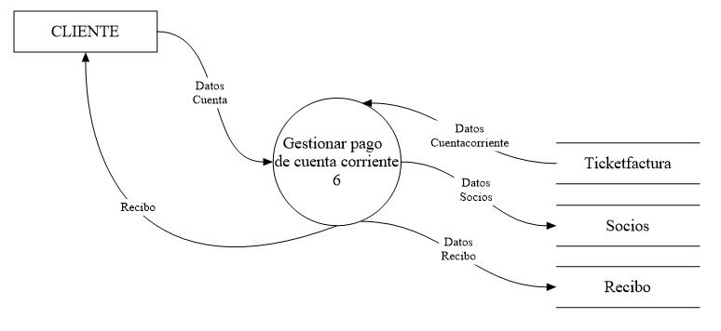

**NIVEL 2 - GESTIONAR PAGO DE CUENTA CORRIENTE –**

**BURBUJA 6:**

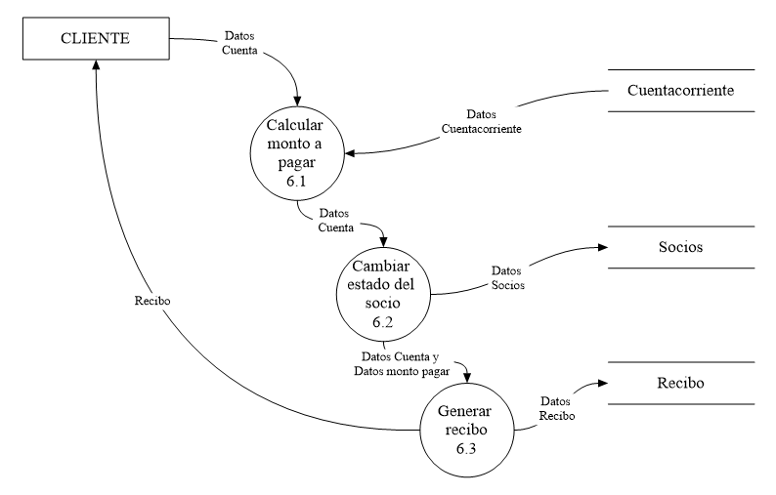

**VERIFICAR PRODUCTOS O INGREDIENTES EN PUNTO DE PEDIDO:**

*En cada fin de jornada compras puede verificar los productos o ingrediente que se encuentren con punto de pedido.

**NIVEL 1 - VERIFICAR PRODUCTOS O INGREDIENTES EN PUNTO DE PEDIDO:**

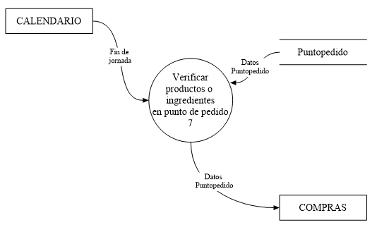

**GESTIONAR ORDEN DE COMPRA:**

Compras genera una solicitud de compra.

*Se verifica el estado del punto de pedido de los ingredientes/productos solicitados, para poder controlar la necesidad de su reposición. Si los ingredientes/productos se encuentran en un estado de pendiente se rechaza la solicitud de compra. En cambio, Si los ingredientes/productos solicitados se encuentran en un estado de no pedido se procede a elegir el proveedor.

*Se selecciona al proveedor para compra de la mercancía faltante.

*Una vez elegido el proveedor se genera la Orden de compra se almacenan los datos y se la envían al proveedor elegido.

**NIVEL 1 - GESTIONAR ORDEN DE COMPRA:**

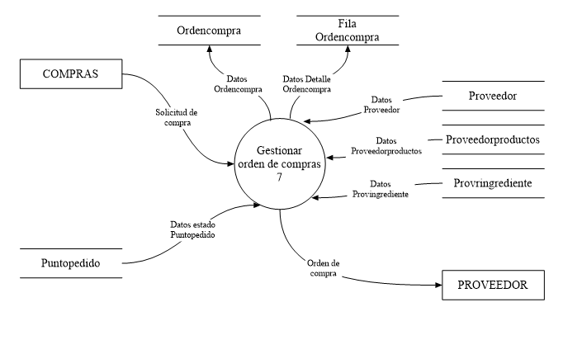

**NIVEL 2 - GESTIONAR ORDEN DE COMPRA - BURBUJA 8:**

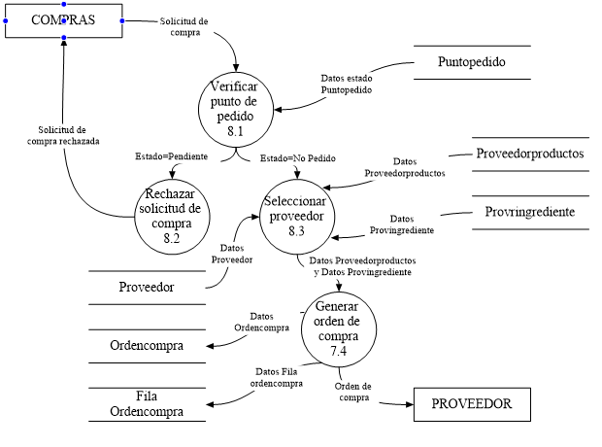

**GESTIONAR RECEPCION DE MERCADERIA:**

El proveedor entrega su documentación junto con los ingredientes y/o productos solicitados.

*Se verifican los productos recibidos con la Orden de compra almacenada. Si la cantidad de ingredientes y/o productos recibidos no coincide con lo pedido se actualiza el estado de la orden de compra.

*los documentos recibidos por parte del proveedor se almacenan como cancelados y se genera su respectivo reclamo.

*Se realiza un reclamo, registrando los datos de dicho reclamo y se lo envía al proveedor, junto los documentos recibidos cancelados.

*En caso contrario se controlan la cantidad los productos/ingredientes. Si dicha entrega de mercadería se encuentra parcial, se actualiza la orden de compra, se rechazan los documentos recibidos por el proveedor, se realiza un reclamo con su respectiva descripción registrándose los datos del mismo y entregando todo los documentos del proveedor como cancelados junto con el reclamo y los productos/ingredientes.

*En caso de que la entrega de mercadería sea total se actualiza el stock de los productos/ingredientes recibidos.

*Se registran los gastos de la compra al igual que se registra el remito.

*Por último, se almacena los datos de la factura del proveedor, mientras que la factura es enviada a compras para realizar su respectivo pago.

**NIVEL 1 – GESTIONAR RECEPCION DE MERCADERIA:**

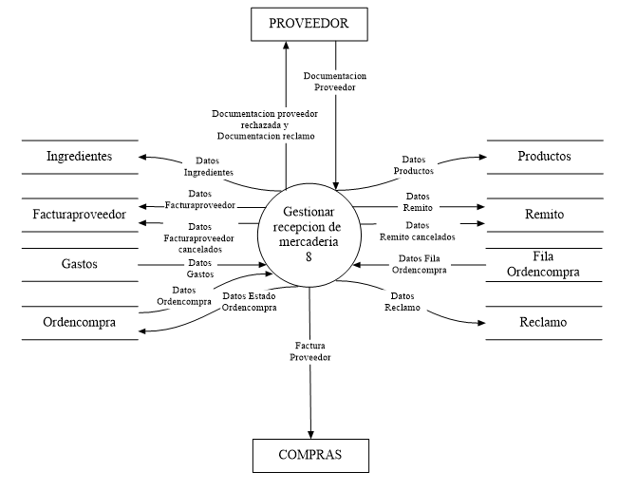

**NIVEL 2 – GESTIONAR RECEPCION DE MERCADERIA –**

**BURBUJA 9:**

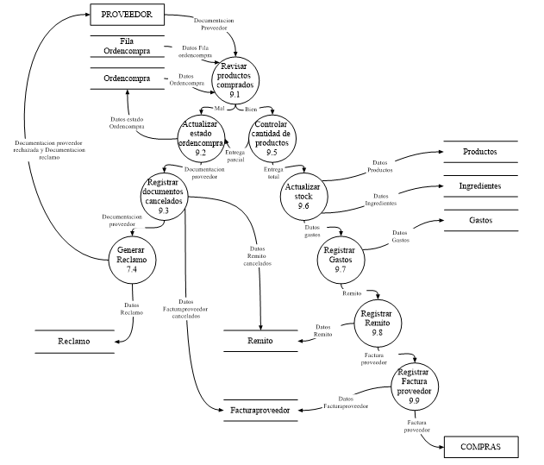

**GENERAR PAGO A PROVEEDOR:**

Compras brinda la factura recibida de parte del proveedor.

*Se registra el pago al proveedor.

*Al registrarse el pago del proveedor se actualiza el estado de la orden de compra a finalizado.

*Se registran los gastos generados.

* se registra los datos del cheque y se lo envía al proveedor.

**NIVEL 1 - GENERAR PAGO A PROVEEDOR:**

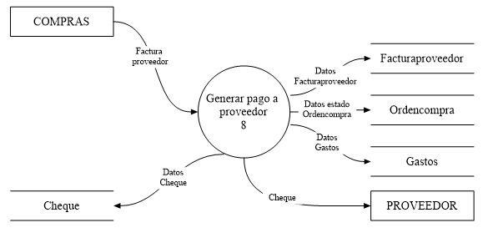

**NIVEL 2 - GENERAR PAGO A PROVEEDOR – BURBUJA 10:**

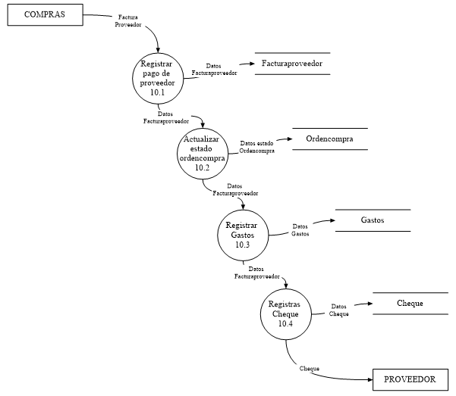

**GESTIONAR CIERRE DIARIO:**

Caja decide generar el cierre diario, entregando la solicitud de cierre diario.

*Se verifica la solicitud de cierre diario. En caso de que ya este generada se rechaza la solicitud de cierre diario. Caso contrario se genera el cierre diario.

* Se registra el cierre diario y se le envían los datos a caja.

**NIVEL 1 - GESTIONAR CIERRE DIARIO:**

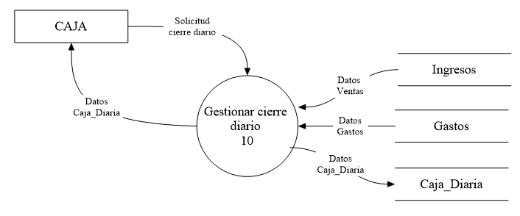

**NIVEL 2 - GESTIONAR CIERRE DIARIO BURBUJA 11:**

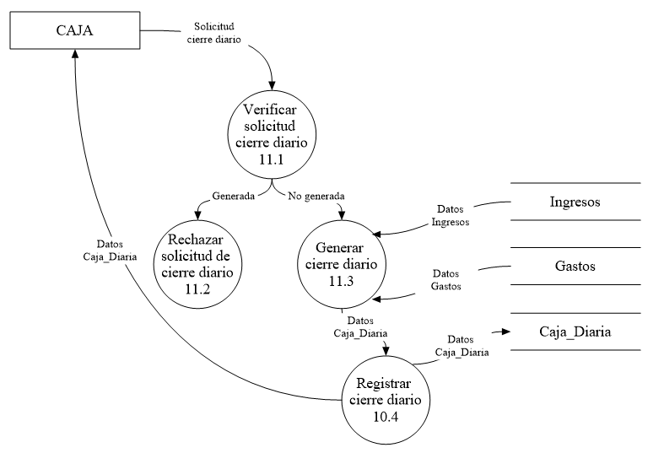

**GESTIONAR CIERRE MENSUAL:**

Caja decide generar el cierre mensual, entregando la solicitud de cierre mensual.

*Se verifica la solicitud de cierre mensual. En caso de que ya este generada se rechaza la solicitud de cierre mensual. Caso contrario se genera el cierre mensual.

* Se registra el cierre mensual y se le envían los datos a caja.

**NIVEL 1 - GESTIONAR CIERRE MENSUAL:**

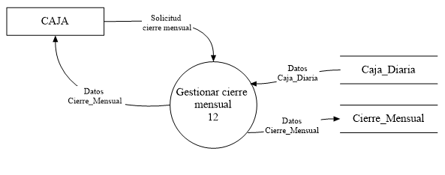

**NIVEL 2 - GESTIONAR CIERRE MENSUAL BURBUJA 12:**

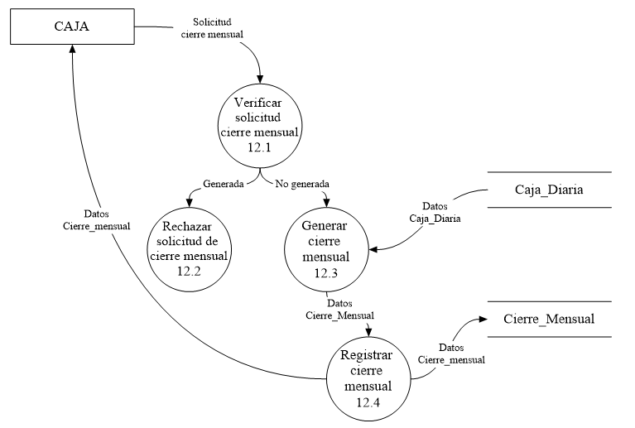

**VERIFICAR MOROSOS DE CUENTA CORRIENTE:**

*En cada fin de jornada caja puede verificar los morosos de cuente corriente.

**NIVEL 1 - VERIFICAR MOROSOS DE CUENTA CORRIENTE –**

**BURBUJA 13:**

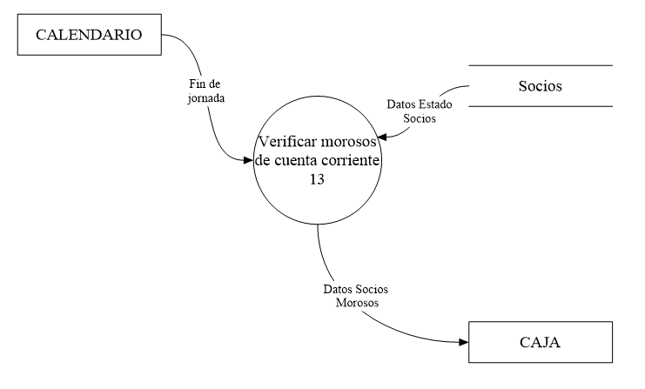

**NIVEL 1 – DFD ABM (ALTAS – BAJAS - MODIFICACIONES) BURBUJA 14:**

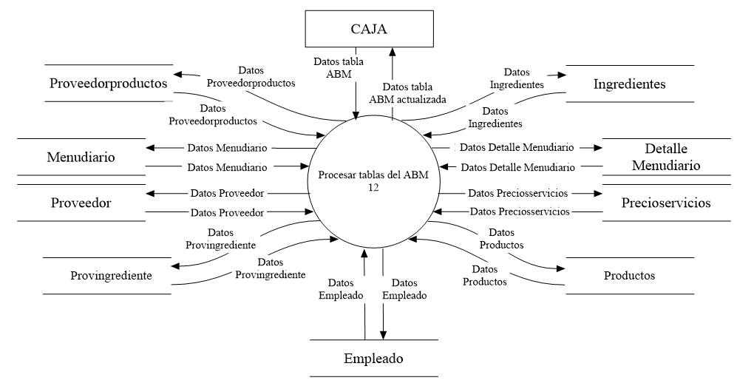

**BASE DE DATOS:**

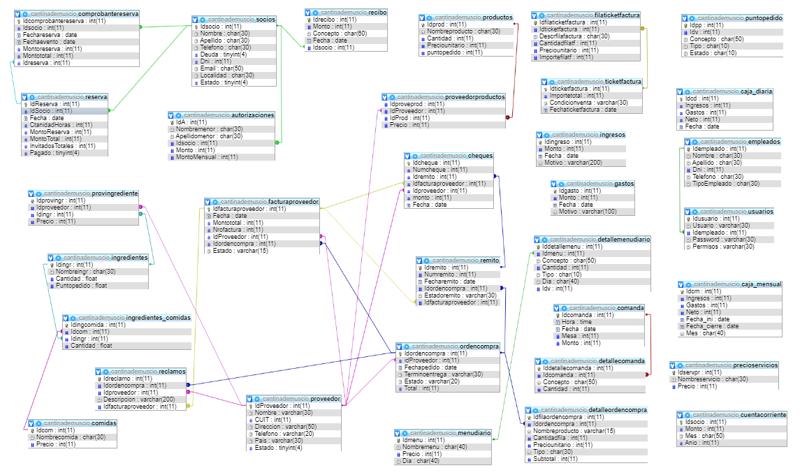

**DICCIONARIO DE DATOS:**

















































